Бөлімі |  | Мәдени мұра
Педагогтің аты жөні: |  | Ыбыраева Ж.А
Күні: |  | 17.11.2022 ж
Сынып: 4 |  | Қатысқандар саны: |  | Қатыспағандар саны:
Сабақтың тақырыбы: |  | Көне қобыз сарыны
Оқу бағдарламасына сәйкес оқыту мақсаттары: |  | 4.1.3.5 орындау тәсілдеріне қарай музыкалық аспаптардың тобын ажырату  4.2.1.1 музыкалық шығармашылық жұмыстарды жасау үшін өз идеясын ұсыну және түрлі материалдар мен ресурстар таңдау
Сабақтың мақсаты: |  | Орындау тәсілдеріне қарай музыкалық аспаптардың тобын ажыратады  музыкалық шығармашылық жұмыстарды жасау үшін өз идеясын ұсынады және түрлі материалдар мен ресурстар таңдайды
Сабақтың барысы:
Сабақтың кезеңі (уақыты) | Педагог әрекеті |  | Оқушының әрекеті |  | Бағалау | Ресурстар
Сабақтың басы  20 мин  Сабақтың ортасы  15 мин  Сабақтың соңы  10 мин | Амандасу.  «Миға шабуыл» әдісі. Менің халқымның музыкалық мұрасы  1-тапсырма.Ақпарат іздеу Қазақ музыкалық аспаптарының шығу тарихы (аңыз, ертегі, әңгіме) туралы ақпаратты оқып, танысып сыныппен бөлісіңіз.  1 топ: жетіген;  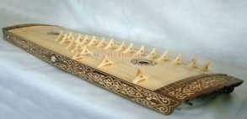  2 топ: домбыра;    3 топ: қобыз;  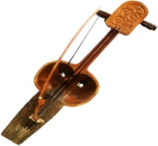  Қобыз аспабы туралы бейнематериалға назар аударайық.  2-тапсырма.  «Сұрақ ілмегі» әдісі арқылы төмендегі сұрақтарға жауап беріңдер.  -Алтынбек ұста қобыз жасағанда ағаштың қай түрін пайдаланған?  -Шанақты қалай ойған?  -Қобыздың бетін қай малдың терісімен қаптаған?  -Қобыздың ішегі қалай жасалған?  -Ықыластың түсіне енген Қорқыт туралы не білесің?  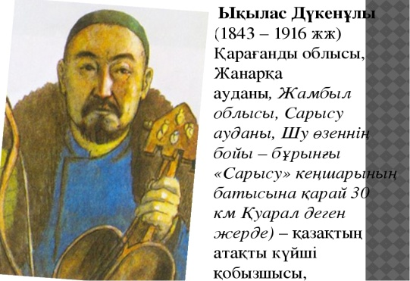  Ықылас Дүкенұлы (1843-1916) композитор, күйші, қобызшы.Жезқазған облысында дүниеге келген.Қобыз өнерін заманымзға жеткізген күйші.Ықыластың « Жезкиік», «Аққу» , «Қасқыр» күйлері күні бүгінге дейін үлкен сахналарда орындалады.  3-тапсырма. Тыңдау.  «Жезкиік»күйі  Ықыластың «Жезкиік» күйін екі нұсқада тыңда.( жеке қобыз, оркестр)  -Екі орындаудағы киік бейнесін қалай елестетер едің?  4-тапсырма.Бағалау.  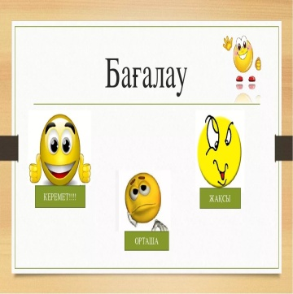  Әр оқушы өз тапсырмаларын таныстырады және бағалайды  Кері байланыс  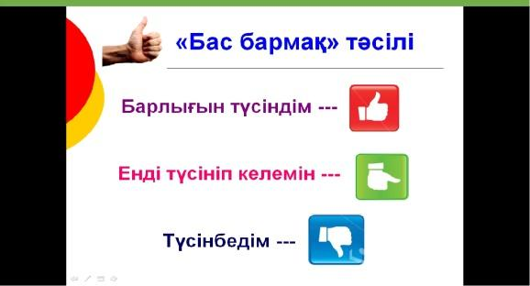 |  | Оқушылар өз ойларын ауызша жеткізеді.  1-тапсырма. Тапсырманы ұйымдастыру үшін алдын-ала ақпарат қағаздары мен иллюстрациялартаратылады. Ақпараттық қағаздарды кесте, сурет, сызба т.б. түрде оқушыларға ұсынылады.  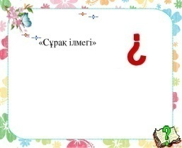  «Сұрақ ілмегі» әдісі арқылы сұрақтарға жауап береді.  Ықылас Дүкенұлының өмірі мен шығармашылығымен кеңінен танысады.  Күйді екі нұсқада тыңдайды  Өз тапсырмаларын таныстырады және бағалайды.  Кері байланыс  «Бас бармақ» тәсілі бойынша кері байланыс жүргізеді. |  | Платформа жүйесінің пайыздық есептеу нәтижесі  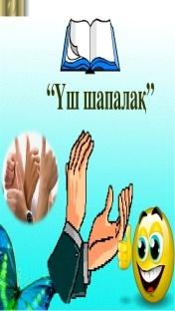  Платформа жүйесінің пайыздық есептеу нәтижесі  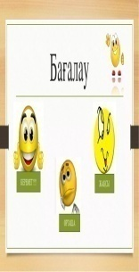  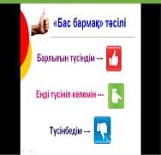 | Музыкалық аспаптар сілтемесі  https://www.youtube.com/watch?v=KQMAP7r3-EM  Қобыз аспабын жасау сілтемесі  https://www.youtube.com/watch?v=yfb1MaoZ28Y  Кері байланыс тақтайшасы

